Protokoll från styrelsemöte
Datum: 2025-11-02
Tid: 15:00–17:00
Plats: Digitalt

Närvarande:
- Mattias Johansson, ordförande
- Albert Svensson
- Mikael Törnborg
- Susanne Thunholm
- Johan Grevelius
- Tommy Larsson
- Tommy Johansson
- Linnea Gustavsson
- Sara Stenbeck, klubbchef (§ 148-153)

Frånvarande:
-Göran Bergman
-Katarina Lidén

§ 148 Öppnande av mötet
Ordförande Mattias Johansson öppnade mötet och hälsade samtliga ledamöter välkomna.

§ 149 Justering och godkännande av föregående protokoll
Protokoll från föregående möte godkändes och lades till handlingarna. Protokoll för signering finns på kansli.

§ 150 Val av sekreterare
Susanne Thunholm valdes till sekreterare för mötet.

§ 151 Val av protokolljusterare
Mikael Törnborg valdes att justera protokollet.

§ 152 Godkännande av dagordning
Dagordningen godkändes.

§ 153 Klubbchefens rapport
Ekonomi
Tabellen visar sammanställning av försäljningen tom oktober 2025, inga större förändringar sedan förra månadens rapport. Greenfee har ökat med drygt +90 tkr. Intäkterna från café, mat och alkohol är lägre än 2024.
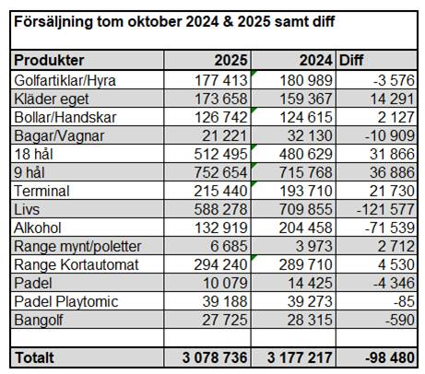
Kansliet uppdateringar och utbildning
Marielouise deltog under vecka 43 i utbildning i GIT, feedback är att den var givande.
Mikael Törnborg kommer att stödja kansli vid kommande arbete med fakturering.
Banan
Städdag genomfördes den 2 november med ca 20 deltagare medlemmar, fokus lades vid klubbhusområdet.
I övrigt fortsätter vinterunderhåll av banan.
Övrigt
Möjlighet till utbildning i hjärtlungräddning för medlemmar diskuteras.

§ 154 Banan
Från och med 2 november är det bilförbud på banan men det är fortsatt fint att spela till fots.

§ 155 Sponsorverksamhet
Diskuterades att det är viktigt att inkludera kommande klubbchef i utveckling av sponsorarbete.

§ 156 Kommittéer och grupper
Resursgrupp
Vintervila
Bankommitté
Möte planeras under november.

§ 157 Rekrytering och budget
Rekrytering Klubbchef.
Styrelsen beslutar att gå vidare med rekrytering av ny klubbchef, Per Johansson. Styrelsen ger mandat till Ordförande Mattias Johansson, VD Tommy Johansson, Johan Grevelius och Göran Bergman att slutföra rekryteringen.
Budget.
Efter genomgång av budget för 2026 konstateras behov av en avgiftshöjning.
Mot bakgrund av rekrytering av ny klubbchef och avgiftshöjning kommer ett medlemsmöte i Loftahammars Golfklubb att arrangeras.

§ 158 Övriga frågor
Sammansättning av valberedning
Styrelsen kommer att kontakta Golfförbundet för vägledning i frågan
Kassaregister
Styrelsen beslutar att ge VD Tommy Johansson mandat att beställa nytt kassaregister från CashPrint AB.
Kostnaden kommer att bli 1000 kr/månad

§ 159 Nästa möte
11 november 17:00

Ordförande tackade för och avslutade dagens möte.

Mattias Johansson Susanne Thunholm
Ordförande Sekreterare

Mikael Törnborg
Justeringsperson

